Лекція 5. НЕКЕРОВАНІ ВИПРЯМЛЯЧІ ОДНОФАЗНОГО СТРУМУ
5.1.Загальні відомості та класифікація
Випрямлячі – це електротехнічні пристрої, призначені для перетворення енергії джерела напруги змінного струму в енергію напруги постійного струму.
Склад випрямляча показано на узагальненій структурній схемі, наведеній на рис.5.1.
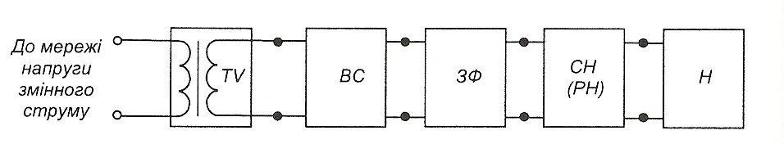
Рис. 5.1 – Структурна схема випрямляча

TV – трансформатор напруги; BC – вентильна схема; ЗФ – згладжуючий фільтр; СН (РН) – стабілізатор напруги (регулятор напруги); Н – навантаження.
Як правило, випрямляч підмикається до розподільної мережі напруги змінного струму.
Трансформатор призначений для перетворення величини напруги мережі до значення, необхідного для роботи випрямляча. Він також забезпечує електричну (гальванічну) розв’язку мережі і навантаження.
Вентильна схема перетворює змінну напругу у випрямлену – пульсуючу однополярну. Вона може виконуватись на напівпровідникових ключах.
Згладжуючий фільтр перетворює випрямлену напругу у постійну. Фільтри виконуються на реактивних елементах, що мають властивість накопичувати електричну енергію: конденсаторах, дроселях. Такі фільтри називаються пасивними.
Для живлення радіоелектронних пристроїв часто використовують активні фільтри, що будуються на транзисторах, операційних підсилювачах та реактивних елементах.
Стабілізатор напруги підтримує напругу на навантаженні на незмінному рівні при змінах напруги мережі або навантаження у заданих межах.
За необхідністю регулювання напруги на навантаженні за необхідним законом і у заданих межах використовують регулятори напруги. Зазначимо, що стабілізатор також являє собою різновид регулятора, у якого забезпечується автоматичне регулювання за ознакою постійності значення напруги на навантаженні.
Параметри вузлів випрямляча та їх елементів, режими їх роботи повинні бути узгоджені із заданими умовами роботи навантаження. Навантаження також вважають елементом випрямляча, бо зміни його опору в процесі роботи впливають на режим роботи всього пристрою.
Згладжуючий фільтр, стабілізатор (регулятор), а іноді й трансформатор можуть не входити до складу випрямляча, коли у них немає необхідності.
Крім вказаних вузлів, випрямляч може мати вузли і елементи захисту від короткого замикання, перевантаження, зниження напруги мережі та ін. (запобіжник, автоматичний вимикач, електронний пристрій захисту, елементи і вузли індикації наявності і значення напруги і струму, а також вузли діагностики працездатності).
Випрямлячі класифікують за числом фаз – однофазні та багатофазні (останні – найчастіше трифазні). За потужністю випрямлячі бувають малої потужності (до 100Вт), середньої (до 10кВт) і великої (понад 10кВт).
Є некеровані випрямлячі та керовані. Перші будуються на некерованих вентилях – на діодах, другі – на керованих – наприклад, на тиристорах.
Робота випрямляча фактично полягає у тому, що навантаження за допомогою ключів так підмикається до джерела енергії напруги змінного струму, щоб за час кожного півперіоду його напруги (позитивного і негативного) струм у навантаженні протікав у одному напрямку. Виходячи з цього, найважливішим вузлом випрямляча є вентильна схема – схема випрямлення.
При розрахунку випрямляча відомі параметри навантаження та мережі живлення. Невідомими є параметри елементів вузлів, що до нього входять.
Теорія випрямлячів зводиться до розробки аналітичних виразів, що зв’язують відомі параметри напруги мережі живлення і навантаження з невідомими параметрами, які характеризують роботу вентильної схеми. На підставі цього робиться вибір типу вентилів для конкретної схеми випрямляча та розрахунок його вузлів.
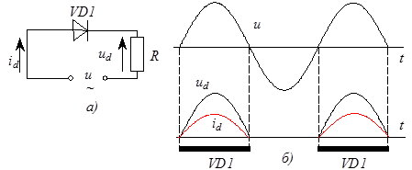
Рис.5.2 – Схема та часові діаграми випрямляча

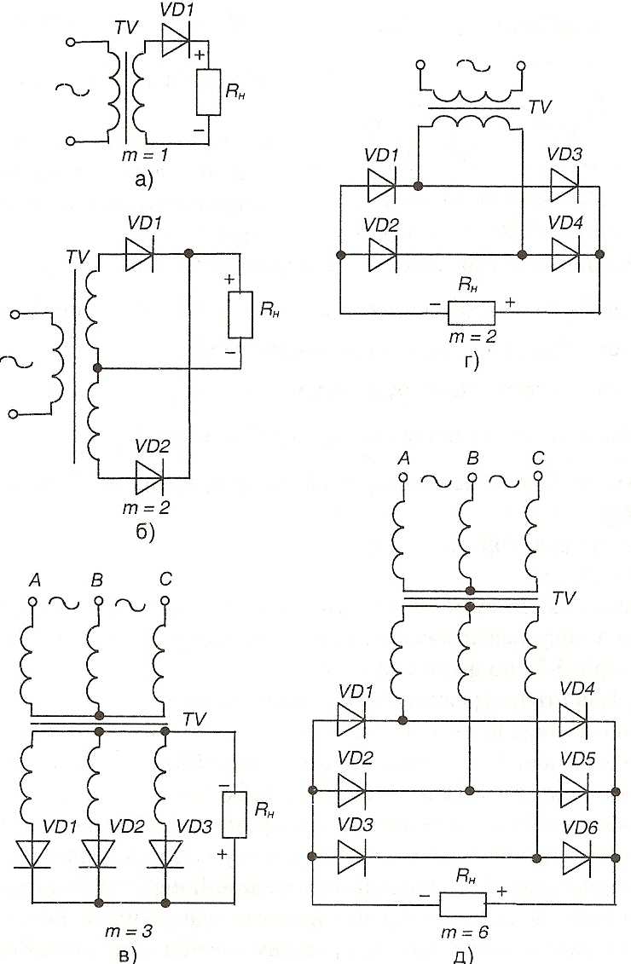 | в)
Рис.5.3 – Випрямлячі: а) однофазна однопівперіодна; б) однофазна двопівперіодна з нульовим виводом; в) однофазна мостова.

5.2. Експлуатаційні характеристики випрямлячів
1) Основними експлуатаційними характеристиками є середня напруга на навантаженні (див. рис.5.3) та його середній струм . Опір навантаження становить: ,
а його потужність: .
2) Коефіцієнт пульсацій випрямленої напруги: , де - амплітудне значення основної гармоніки випрямленої наруги при розвиненні останньої у ряд Фур’є.
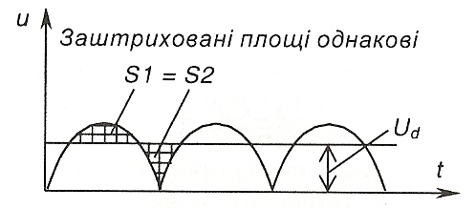
Рис.5.3 - Ілюстрація середнього напруги при розвиненні останньої у ряд Фур’є

3) Зовнішня (навантажувальна) характеристика: .
4) Регулювальна характеристика: , де - кут керування тиристорів (лише для керованих випрямлячів).
5) Середнє значення струму через вентиль .
6) Амплітудне значення струму через вентиль .
7) Амплітудне значення зворотної напруги, що прикладається до вентиля .
8) Коефіцієнт корисної дії .
9) Надійність.
Знаючи експлуатаційні характеристики різних схем випрямлячів і вимоги з боку навантаження, обирають конкретну схему. На основі параметрів 5-7 вибирають вентилі.
Розрізняють такі режими роботи випрямлячів:
1) на активне навантаження (R);
2) на активно-індуктивне навантаження (RL);
3) на активно-ємнісне навантаження (RC);
4) на протиелектрорушійну силу - проти-е.р.с. (Е) - наприклад, коли випрямляч використовують для заряду акумуляторної батареї.
Як видно з рис.5.2, найпростішим є однопівперіодний випрямляч, робота якого полягає у тому, що протягом одного півперіоду напруги мережі навантаження підімкнене діодним ключем до вторинної обмотки трансформатора, а протягом другого півперіоду відімкнене від неї.

5.3. Робота однофазного двопівперіодного випрямляча з нульовим виводом на активне навантаження
Схема однофазного випрямляча з нульовим виводом зображена на рис.5.4.
Очевидно, що він являє собою два однопівперіодних випрямлячі, підімкнені до навантаження паралельно. Вторинна обмотка його трансформатора має вивід від її середини - нульовий вивід (0). Тобто вона складається з двох півобмоток, кількості витків яких однакові: . Тоді напруги, що в них трансформуються, відносно нульової точки також однакові:
,
але протилежні за фазою.
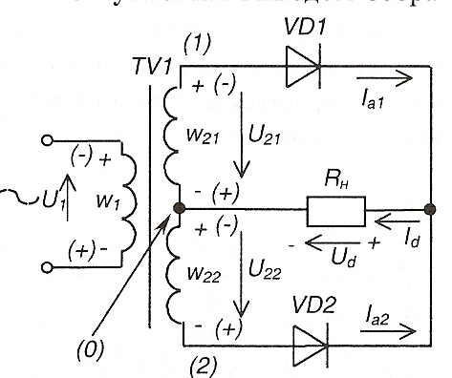

Рис.5.4 - Однофазний випрямляч з нульовим виводом
Коефіцієнт трансформації трансформатора становить , де , - кількість витків первинної та половини вторинної обмоток відповідно.
Схема працює так. За позитивної полярності напруги на обмотці (на рис.5.4 вказана без дужок) у провідному стані знаходиться діод VDl і через нього тече струм (прямим спадом напруги на діоді нехтуємо - вважаємо його за ідеальний).
На навантаженні з'являється позитивна півхвиля напруги. Діод VD2 при цьому закритий зворотною напругою - зі схеми видно, що при цьому анодом він підімкнений до точки (2), а катодом через діод VDl (замкнений ключ) до точки (1).
За негативної півхвилі напруги (на рис.5.4 - у дужках) у провідному стані знаходиться діод VD2. Через нього тече струм , діод VD1 закритий подвійною зворотною напругою .
Таким чином, за час періоду напруги мережі струм через навантаження протікає у одному напрямку і безперервно. Досягається це в два прийоми (такти), у один з яких навантаження першим діодним ключем підмикається до першої півобмотки трансформатора, у другий другим діодним ключем до другої півобмотки. Роботу цього випрямляча ілюструють часові діаграми, зображені на рис.5.5. Зверніть увагу: тут і надалі показані залежності напруг і струмів не власне від часу t, а від кутової величини. Як побачимо далі, математичні залежності, що описують процеси у випрямлячах, також за apгумент мають . Це зроблено для того, щоб співвідношення величин були однаковими за будь-якої частоти мережі .

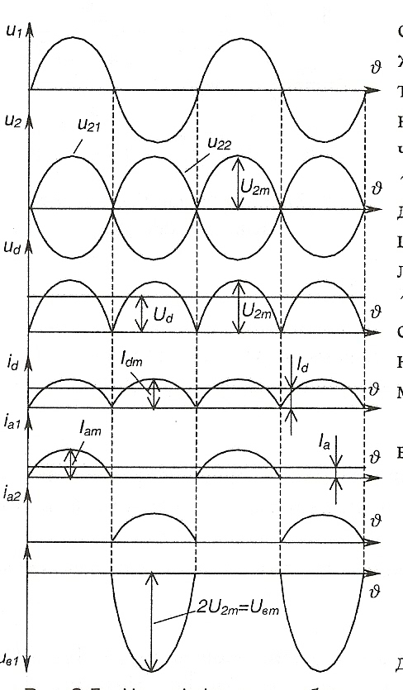

Рис.5.5 - Часові діаграми роботи однофазного випрямляча з нульовим виводом
При розрахунку випрямляча вихідними даними є:
, , (напруга мережі), , , .
Треба визначити:
1) параметри схеми, необхідні для вибору діодів: , , ;
2) параметри, необхідні для вибору (розрахунку) трансформатора , (струм первинної обмотки), (струм вторинної обмотки), n, (габаритна потужність трансформатора);
3) параметри, необхідні для розрахунку фільтра.
Зробимо припущення:
1) діод ідеальний: його опір у відкритому стані , у закритому ;
2) опір обмоток трансформатора дорівнює нулю. Тоді матимемо такі формули для розрахунку:
; (1.1)
(1.2)
(1.3)
; (1.4)
(1.5)
Знаючи значення , , , обирають тип діода, параметри якого повинні перевищувати отримані розрахункові.
(5.6)
(5.7)
Габаритна потужність трансформатора:
(5.8)
де - потужність первинної обмотки трансформатора;
- потужність вторинної обмотки трансформатора.
(5.9)
(5.10)
(5.11)
Бачимо, що перевищує у півтора рази. Це, в основному, тому, що півобмотки трансформатора працюють небезперервно, а по черзі через кожні півперіоду.
За величинами ,,,, вибирається стандартний трансформатор або розраховується спеціальний.
Коефіцієнт пульсації випрямленої напруги:
(5.12)
де бо згідно з розвиненням у ряду Фур’є, амплітуда -ї гармоніки становить:
(5.13)
Знаючи , можна розрахувати згладжуючий фільтр.

Контрольні запитання
1. Що таке випрямляч змінного струму?
2. Наведіть структурну схему випрямляча та коротко опишіть її складові?
3. Наведіть класифікацію випрмлячів?
4. Поясніть, які випрямлячі відносять до однотактних, а які до двотактних?
5. Вкажіть експлуатаційні характеристики випрямлячів?
6. Наведіть схему та короткий опис однофазного випрямляча з нульовим виводом?
7. Наведіть схему та короткий опис однофазного мостового випрямляча?

